**비주얼 프로그래밍 3주차 과제**

컴퓨터공학부 컴퓨터공학전공

201905153 오세훈

저는 과일 검색 프로그램을 만들어 보고 싶습니다. 텍스트 박스에 과일 이름을 입력을 할 시 과일 사진이 출력이 되면서 이게 무슨 과일 인지 이름과 소리가 나도록 만들어 보고 싶습니다.

일단 제가 이때까지 수업시간에 배운 걸 토대로 텍스트 박스에 과일 이름을 입력하면 해당 과일 이름이 출력 라벨에서 나오고 픽쳐박스를 통해 사진이 나오도록 만들어 보았습니다.

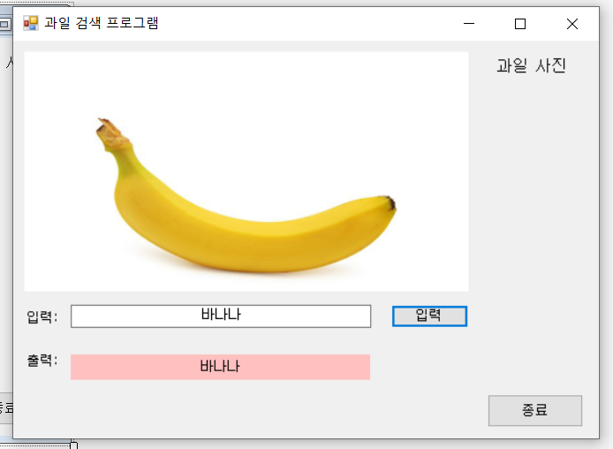

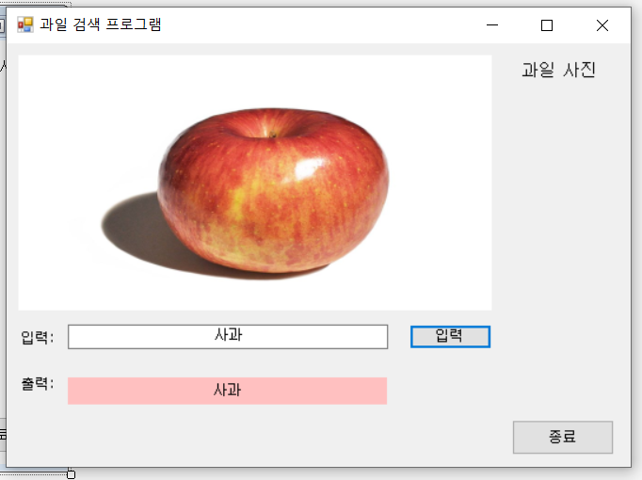

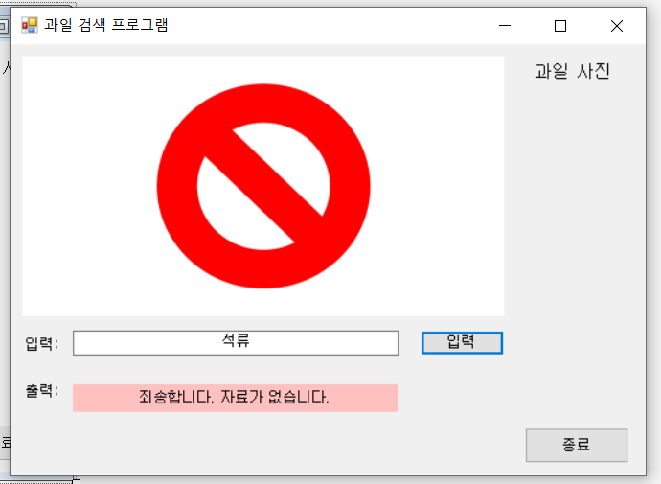

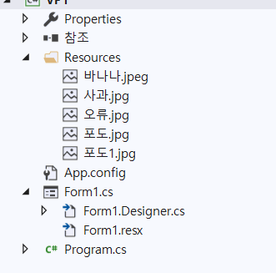

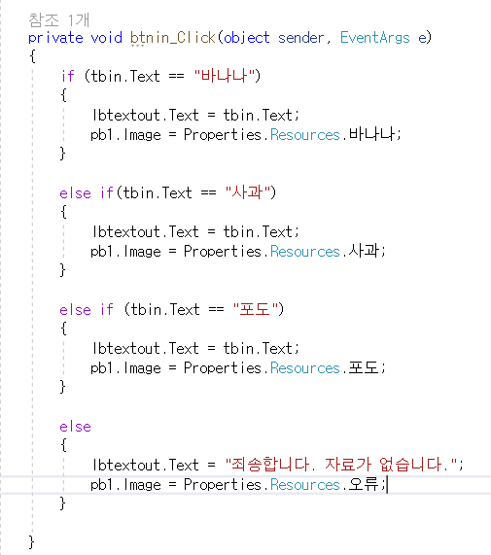

제가 일단 이 프로그램에 넣은 자료는 바나나, 사과, 포도를 넣었습니다. 그래서 이 3개 중에서 다른 걸 입력할 시 “죄송합니다, 자료가 없습니다.” 라는 문구를 띄우면서 에러가 나는 사진이 뜨게 만들었습니다.